**Implementación de un Sistema de Transferencia y Almacenamiento en Tiempo Real de Documentos y Archivos como herramienta de apoyo para el proceso de respaldo automático de información de la Empresa DP Comunicaciones S.A.C.**

*Implementation of a Transfer and Storage Documents and Archives in Real-Time System to support the Automatic Backup Process at the company DP Comunicaciones SAC*

Dadir Rolando Ruiz Muro [1]

**RESUMEN**

La información para las empresas tiene un valor importante, pero la falta de precauciones por proteger dicha información es muy preocupante en la mayoría de las empresas peruanas.

La información está expuesta a riesgos internos y externos; Estos pueden ocasionar pérdida total de esta. El proceso de respaldo y recuperación de información es vital para evitar pérdidas económicas y problemas con nuestros clientes que conllevan a pedidas de nuevas oportunidades de negocio, inconformidad del cliente y una mala reputación.

Es casi imposible evitar los riesgos pero si es de suma importancia mitigarlos para evitar complicaciones futuras. Respaldar la información es salvaguardar unos de los activos más importantes de la empresa y se deben resguardar en un ambiente seguro y confiable, para que el proceso de recuperación sea rápido y eficiente.

**Palabras clave:** *información, riesgos, respaldo, recuperación.*

**ABSTRACT**

Valuable data has become a great asset for companies, but the lack of preventive security measures to secure such data is a matter of concern for most Peruvian companies.

Data exposure includes both internal and external threads which could lead to data loss. Both data backup and recovery process are extremely important to prevent financial loss and problems with our clients. These problems could result in losing new business opportunities, client dissatisfaction and bad reputation.

It is almost impossible to avoid risks but it is important that we manage to reduce them in order to prevent future difficulties. Data backup means safeguarding one of the most important assets of a company and it must be kept in a safe and secure place, so the recovery process becomes fast and efficient.

**Key words:***information, risks, backup, recovery.*

**INTRODUCCIÓN**

La información tiene valor para los negocios, pero resulta increíble la falta de precauciones que se tiene al momento de respaldar nuestra información. Los sistemas de información están expuestos a riesgos internos y externos. Estos agentes pueden ocasionar que la recuperación de la información sea irreversible, que suframos una pérdida total de esta.

Por esta razón es importante realizar un respaldo continuo de nuestra información para evitar pérdidas económicas y problemas con incumplimiento de contratos. La pérdida de información también provoca daños colaterales como:

* Pérdida de nuevas oportunidades de negocio.
* Clientes decepcionados.
* Reputación perdida.

La tecnología no es infalible a fallas y/o errores, y el proceso de copia de seguridad es un plan de contingencia en caso de que se presente alguna falla o error. Los riegos se presentan en formas muy variadas: virus, fallas eléctricas, errores de hardware y software, hackers, incendios, terremotos, errores humanos, sabotaje, etc.

Es casi imposible evitar las causas mencionadas, pero las empresas si pueden tomar medidas de mitigación para solucionar los problemas sobre su negocio. Respaldar la información significa copiar los documentos y archivos en un medio que sea confiable, para que la forma de recuperación sea rápida y eficiente. El hardware debe tener la capacidad para almacenar toda la información necesaria.

La información debe ser considerada como parte del activo de la empresa debido a que los datos tienen un costo de obtención y un costo de elaboración que se puede valorizar en función del costo de la mano de obra empleada y los gastos indirectos. Existen empresas en las cuales la información es más importante que sus bienes muebles, ya que sin la información no pueden operar.

**Hipótesis:**

La implementación de un Sistema de transferencia y almacenamiento en tiempo real de documentos y archivo contribuyó como herramienta de apoyo en el proceso de respaldo automático de información de la empresa DP comunicaciones S.A.C.

**MATERIAL Y MÉTODO**

**Material:**

El sistema desarrollado está clasificado como Middleware orientado a procesos debido a que utilizan una comunicación sincronizada. “Una de las características de estos sistemas es que utilizan mensajes y asignaciones.

El módulo principal identifica la nueva tarea convirtiéndola en mensaje, luego llama a la aplicación donde la tarea será procesada asignándole el mensaje. El proceso de entrega de mensajes es mediante el método de asignación de FIFO o First in, first out (primero en entrar, primero en salir)”.[2]

La herramienta implementada en esta investigación se desarrolló bajo las fases planteadas por la metodología del Proceso Unificado de Rational (RUP) y la perspectiva de modelación que se utilizó fue el Lenguaje de Modelamiento Unificado (UML), cabe indicar que cada una de las fases es soportada por la herramienta StarUML versión 5.0.

La herramienta que se seleccionó para la construcción del Sistema fue Visual Basic .NET 2008 (VB.NET) cuya programación es en un entorno de escritorio con NET Framework 3.5. El sistema tiene la misión de buscar de manera automatizada en la base de datos los archivos pendientes de respaldo una vez finalizado su proceso de creación con la finalidad de crear una copia de respaldo del archivo (ver figura Nº 01).

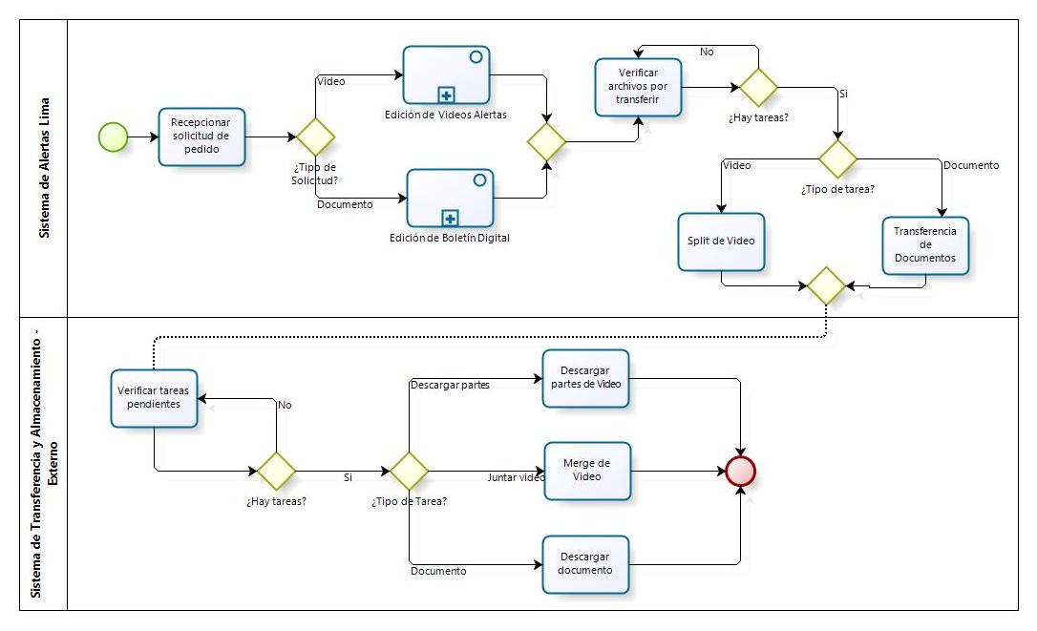

Fuente: Propia



El sistema trabaja de manera background (segundo plano) a partir de un lanzador de aplicaciones que busca en la base de datos las tareas pendientes por realizar. Una vez encontrada la siguiente tarea emite una señal al módulo correspondiente para que efectúe el proceso.

El usuario puede verificar el estado de los respaldos por fecha a través de una página web en la intranet empresarial; Si en algún punto del proceso el estado de la transferencia de un archivo falla, el usuario tendrá la posibilidad de volver a generar la tarea.

El motor de Base de Datos utilizado será el SQL Server 2008 R2 que almacena las rutas de los archivos procesados con el fin de replicar el árbol de directorios del local host. El sistema genera un servidor espejo para facilitar el acceso rápido a la información.

**Método:**

El Sistema planteado en esta investigación está conformado por dos partes:

* La primera parte del sistema se ubica en el Local Host y su función es preparar los archivos y documentos para su transferencia (Ver figura N° 02).

* La segunda se parte del sistema se ubica en el Remote Host; Su primera función es transferir los documentos y almacenarlos y su segunda función es transferir las partes de los vídeos para luego ser ensamblados y almacenarlos (Ver figura N° 03).

Los archivos y documentos estarán almacenados en una replicarán al árbol de directorios de su servidor de origen.



Fuente: Propia

**Figura 2. Casos de uso del Sistema – Local Host**



Fuente: Propia

**Figura 3. Casos de uso del Sistema – Remote Host**

El diseño de los Módulos del Sistema Middleware está dividido en dos grupos:

Grupo N°1 Local Host:

1. **Lanzador de Aplicaciones – Local Host:** Es el corazón del sistema en el servidor local, este se encarga de distribuir las tareas y ejecutar los módulos.
2. **Split de Vídeos - Local Host:** Divide, encripta y establece los parámetros para que los videos sean respaldados.
3. **Transferencia de Documentos - Local Host:** Genera una copia temporal y establece los parámetros para que los documentos sean respaldados.

Grupo N°2 Remote Host:

1. **Lanzador de Aplicaciones – Remote Host:** Es el corazón del sistema en el servidor remoto, este se encarga de distribuir las tareas y ejecutar los módulos.
2. **Descarga de Documentos - Remote Host:** Descarga los documentos para poder ser almacenados en el servidor espejo.
3. **Descarga de partes de Video - Remote Host:** Descarga las partes de los vídeos para luego poder ser unidos, una vez que todas las partes de un grupo de vídeos hayan sido descargados.
4. **Merge de Vídeos - Remote Host:** Una vez descargadas las partes de un grupo, el modulo generará los videos pertenecientes al grupo para almacenarlos en el servidor espejo.

La transferencia se realiza a través del protocolo HTTP, el siguiente diagrama esquematiza el flujo de la información y la ubicación de cada componente dentro del esquema funcional-operativo del mismo (Ver figura N° 04).

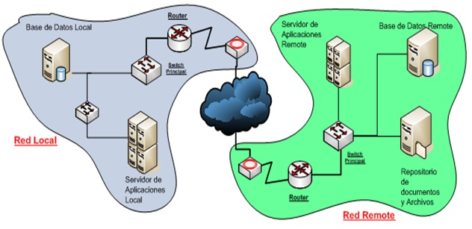

Fuente: Propia

**Figura 4. Diagramas de Arquitectura**

**RESULTADOS**

La siguiente tabla muestra una comparación entre el procesos manual contra el proceso automatizado, como se puede observar se ha reducido los días de espera a cero, debido a que con el nuevo sistema implementado el respaldo se realiza en tiempo real (cuando un archivo se termina de generar automáticamente se está iniciando el respaldo).

Cuando el proceso se realizaba de manera manual el responsable tenía que esperar que todo el lote del día anterior este completo para replicar la misma estructura del servidor principal en el servidor espejo.

**Tabla N° 1. Tabla de Comparación Proceso Automatizado vs Proceso Manual**

|  |  |  |  |
| --- | --- | --- | --- |
|  | **Sistema** | **Manual** | **Mejora** |
| N° Promedio de archivos respaldados por día | 1000 | 1000 | - |
| Peso promedio de los archivos | 100 MB | 100 MB | - |
| Duración del proceso promedio (Si trabajaran en paralelo) | 5.5 minutos por archivo | 8.6 minutos por archivo | 36 % |
| Días de retraso del proceso de respaldo | 0 | 1 | 100 % |

Fuente: Propia

**ANÁLISIS Y DISCUSIÓN**

El uso del sistema ha establecido ventajas competitivas en la empresa porque ahora cuenta con puntos de control de respaldo actualizados, se puede afirmar que la empresa ahora cuenta con un servidor de alta disponibilidad.

Durante el último tramo de implementación del proyecto se pudo observar el funcionamiento óptimo del sistema y este ha impactado positivamente ya que cumplió con todas las expectativas de mejora que se buscaban.

Gracias a que el sistema trabaja de manera Background, la interacción del usuario con el sistema es solo a través de la intranet empresarial, esta permite:

* Identificar de archivos y documentos que han sido respaldados (listado por fechas).
* Actualizar las descargas que pueden haber quedado con estado de error por posibles pérdidas de conexión al momento de la transferencia.

Se ha podido determinar que no existen sistemas a la medida que ayuden a las empresas a organizar de manera rápida su información y así poder cumplir con las expectativas del mercado que siempre están en la búsqueda de concepto 24x7 (Las pocas herramientas existentes sólo permiten transferir la información de manera local).

El sistema implementado envía la información a un servidor remoto, con lo cual se tiene la información descentralizada para un mejor resguardo, para la transferencia de información se utilizó un proceso de encriptado sencillo, debido a que no se contó con un presupuesto adicional que hubiera permitido implementar una encriptación de un mejor nivel.

La transferencia de información utiliza el protocolo HTTP el cual es un estándar dentro de la transferencia web. Es posible integrar en una futura actualización del sistema un protocolo de transferencia más seguro y más rápido para poder agilizar el respaldo.

**CONCLUSIONES**

1. La implementación del Sistema de Transferencia y Almacenamiento en tiempo real de Documentos y Archivos tuvo un impacto positivo dentro del proceso de respaldo de información, por tanto lo convirtió en un proceso más eficiente y eficaz, debido a que se automatizo al 100%.
2. El tiempo promedio del respaldo por archivo sin el sistema es de 8.6 minutos, después de la implementación el tiempo promedio empleado fue de 5.5 minutos. La reducción aproximada fue de un 36% (siempre y cuando la transferencia se realice con un día de espera).
3. El proceso de respaldo manual se realizaba al día siguiente de la fecha de proceso de los archivos (debido a que se tenía que esperar que todo el lote diario este generado), con la implementación del sistema los archivos son respaldados una vez terminada su creación, reduciendo en un 100% los días de espera.
4. El uso del sistema le permite a la organización tener puntos de recuperación actualizados constantemente para evitar cualquier riesgo.

**REFERENCIAS BIBLIOGRÁFICAS**

**Libros**

* HERNANDEZ SAMPIERI, Roberto. (2006). METODOLOGÍA DE LA INVESTIGACIÓN, México. Mc Graw Hill. 4ta Edición, 501 Págs.
* MUÑOZ LEDESMA, Sabino. (2010). METODOLOGÍA DE LA INVESTIGACIÓN, Perú. Universidad Alas Peruanas. 3ra Edición, 159 Págs.

**Tesis**

* Ampuero, C. (2011). Diseño de un Sistema de Gestión de Seguridad de Información para una Compañía de Seguros (tesis de grado).
* Córdova, N. (2003). Plan de Seguridad Informática para una Entidad Financiera (tesis de grado).
* Borghello, C. (2001). Seguridad Informática sus Implicancias e Implementación (tesis de grado).
* Guillen, G., & Guillen, A. (2000). Esquemas de Seguridad en Sistemas de Información (tesis de grado).
* Krell, L. (2009). Implementación y Estudio de Seguridad de un Sistema de Respaldo de Datos Distribuido (tesis de grado).
* Saldaña M. (2012) Propuesta de Mejora del Proceso de Archivo de la Documentación de Leasing de una Entidad Financiera (tesis de grado).

**Artículos de Internet**

* Abast Grup. (2004). Evolución de las tecnologías en los procesos de Backup/Recovery. Recuperado de <http://www.abast.es/noticias/200405-1-backup.shtml>
* Armenta, I. (2009). El Middleware.

Recuperado de <http://iarmenta.wordpress.com/2009/08/24/el-middleware/>

* Eiconet. (2012). Gestión de Riesgos de los Sistemas de Información.

Recuperado de <http://www.web.eiconet.es/content/view/49/9/>

* Krakowiak, S. (2003). Introduction to Middleware.

Recuperado de <http://middleware.objectweb.org/>

1. Ingeniero de Sistemas e Informática de la Universidad Alas Peruanas. E-mail: [ruizmurodadir@gmail.com](mailto:ruizmurodadir@gmail.com)
2. Armenta, I. (2009). El Middleware. Recuperado de <http://iarmenta.wordpress.com/2009/08/24/el-middleware/>